學校課程發展委員會組織及運作機制
桃園市立中興國中課程發展委員會組織與實施要點
中華民國96年9月1日校務會議通過
壹、依據
本要點依據教育部87.9.30公布之「國民教育階段九年一貫課程總綱綱要」訂定，各校應組織「課程發展委員會」審查全校各年級的課程計畫以確保教育品質。
貳、課程發展委員會之組織與運作
一、年級課程發展小組
由該年級所有導師共同組成，並依實際需要邀請相關學習領域之教師參加，共同規劃統整課程。
二、學習領域課程發展小組
- 科任教師依專長分配「語文」、「數學」、「社會」、「自然與生活科技」、「健康與體育」、「藝術與人文」、「綜合活動」等七個課程發展小組。
- 「彈性課程」由課程發展委員會決議後，交由相關之課程發展小組負責。
三、學校課程發展委員會
- 組織成員與產生方式
成員 | 產生方式 | 人數
校長 | 當然委員兼委員會主席、召集人 | 1
行政人員代表 | 當然委員；  教、學、總、輔主任及教學組長、訓育組長、特教組長 | 7
家長會會長 | 當然委員 | 1
學習領域教師代表 | 由各學習領域教師推選召集人一名 | 8
各年級導師代表 | 由各年級導師推選級導師一名 | 3
教師會代表 | 本校教師會會長 | 1
學者專家、諮詢顧問 | 校長聘任之 | 1
合計 |  | 22
- 兼具多重身分者只能選擇擔任一種代表。
- 各委員之任期皆為一學年，於每年六月底前推選之。
- 校長得聘請學者專家或社區人士擔任課程發展顧問，視需要列席指導學校課程發展委員會，提供咨詢服務。
參、課程發展委員會之功能與任務
一、年級課程發展小組
- 研擬各年級之學年課程計劃
- 統整協調各學習領域之學習內容
- 研擬各年級之課程評鑑計劃
二、學習領域課程發展小組
- 規劃一至三年級各領域之縱向課程計畫
- 配合各年級課程發展小組之課程計劃，研擬學習領域之學年課程計劃。
三、學校課程發展委員會
- 規劃全校之課程方案與課程結構（學校本位課程）。
- 協調並統整各學習領域及各處室推動之業務或學習活動。
- 審查全校各年級的課程計畫暨教師減授授課節數分配。
- 規劃並執行全校課程評鑑事宜。

肆、課程發展委員會組織一覽表
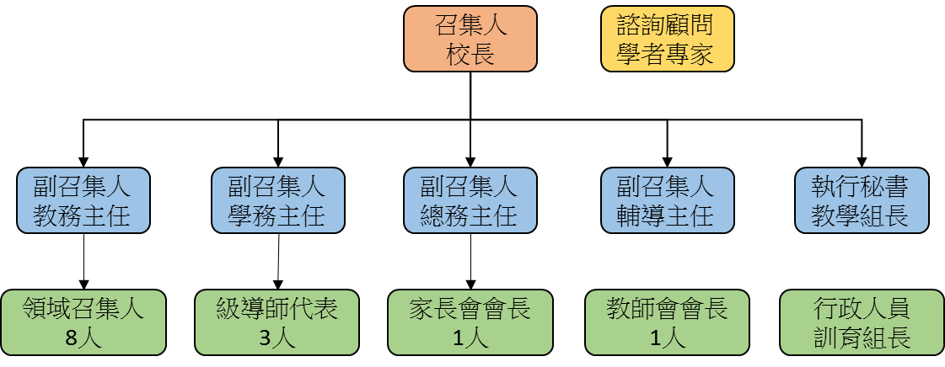
伍、學校課程發展委員會組織運作與流程
一、學校課程發展委員會組織運作圖示
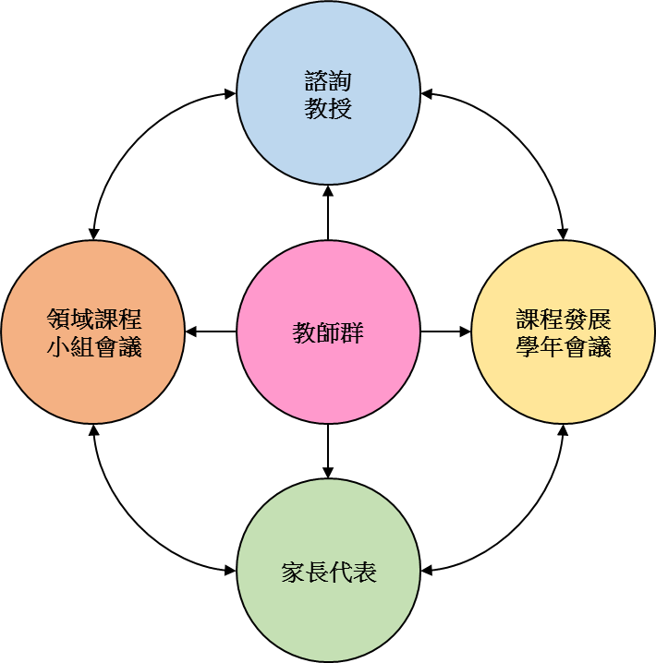
二、建構學校願景
- 考量學校發展特色、社區屬性、環境等。
- 透過全校師生、社區家長共同參與建構各校願景藍圖。
- 依願景規劃校務發展藍圖及學校本位課程架構。
三、課程發展之流程
項目 | 工作計畫 | 負責人
1 | 研擬各年級與各學習領域之課程構想，交由課程代表於課程發展委員會統整協調。 | 各年級課程發展小組及各學習領域課程發展小組
2 | 規劃全校之課程方案 | 學校課程發展委員會
3 | 完成課程評鑑與檢討 | 學校課程發展委員會
4 | 研擬各年級之學年課程計劃 | 各年級課程發展小組
5 | 各學習領域之全校課程計劃與學年課程計劃 | 各學習領域課程發展小組
6 | 審查各年級之學年課程計劃及各學習領域之全校課程計劃 | 學校課程發展委員會

四、學年課程計劃之內容包括：
- 該年級每一個學習領域之課程目標。
- 每月或每週教學主題與進度。
- 各學習領域內或領域間之統整方式。
- 使用之教材（自編與選用）。
- 班級彈性節數之活動內容、時程（週次、日期或時段）、時數等。
- 教學活動設計方針。
- 教學評量方針。
五、學習領域之全校課程計劃的內容包括：
- 本校各學習領域每年級之課程內容與重點發展方向。
- 各學習領域分年重點與課程目標。
- 各學習領域和其它相關領域間之統整方式。
六、學習領域之學年課程計劃的內容包括：
- 該學習領域所使用之教材（自編與選用）。
- 該學習領域每月或每週教學主題與進度。
- 各學習領域內或領域間之統整方式。
- 班級彈性節數之活動內容、時程（週次、日期或時段）、時數等。
- 教學活動設計方針。
- 教學評量方針。
七、全校課程方案之內容包括：
- 各年級基本教學節數中各學習領域之結構與每週上課節數。
- 各年級基本教學節數中選修課程的內容與節數。
- 各年級每週上課天數（即半日與全日之天數）。
- 彈性教學節數中，學校行事節數與班級彈性教學節數之比例。
- 學校行事節數之活動內容、時程（週次、日期或時段）、時數等。
- 本校教師之課程發展會議時間（包括全校共同時間與各課程發展小組之課程發展時間）。
陸、本實施要點經校務會議通過後實施，修正時亦同。

